履职报告人员基本情况
报告人  姓名 |  | 陈发华 |  | 性别 |  | 男 | 出生  年月 | 1976.12 | 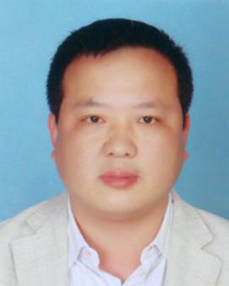
民族 |  | 汉 | 党派 |  | 中共党员 |  | 文化  程度 | 党校研究生
现任职务 |  |  | 巢湖市市场监督管理局（食品药品监管局）局长
简  历 | 1992.09--1995.07 巢湖建筑工程学校机械专业学习  1995.07--1995.11 待分配  1995.11--1997.12 巢湖市(县级)司集镇规划所规划员  1997.12--1999.02 挂任巢湖市(县级)司集镇山王村村委会主任  1999.02--1999.12 巢湖市(县级)司集镇规划员、规划所所长、计生办副主任  1999.12--2001.12 居巢区司集镇计生办主任  (其间：1998.09-2001.07 省委党校党政专业函授大专学历学习)  2001.12--2002.02 居巢区司集镇党委委员候选人  2002.02--2002.05 居巢区司集镇党委委员  2002.05--2005.12 居巢区司集镇党委委员、政法委书记  (其间：2003.08-2005.12 省委党校法律专业函授本科学历学习)  2005.12--2010.04 居巢区苏湾镇党委政法委书记、武装部长  2010.04--2011.08 居巢区栏杆集镇党委副书记、人大主席(正科)  2011.08--2011.11 巢湖市栏杆集镇党委副书记、人大主席  2011.11--2012.03 巢湖市栏杆集镇党委副书记、镇长  2012.03--2016.11 巢湖市夏阁镇党委书记、人大主席  (其间：2010.09-2013.07 省委党校研究生班经济管理专业函授学习)  2016.11--2018.12 巢湖市夏阁镇党委书记  2018.12--2020.02 巢湖市市场监管局（食品药品监管局）党组书记、局长  2020.02-- 巢湖市市场监督管理局党组书记、局长、一级主任科员

